Добрый день, уважаемые студенты! Это теоретический материал по теме «Древняя Греция». Сегодня вы дополните познания о Древней Греции и актуализируете свои знания, которые получили в 5 классе, изучая историю Древнего мира.

Задания к уроку:
- Прочитать внимательно текст
- Выполнить задания в конце теоретического материала
- Подготовиться к устному опросу по этой теме.

Задания выполнять письменно в тетради, тетрадь сдать на проверку на очном уроке. Выполнение задания оценивается по 5 балльной системе. За невыполнение отметка «2».

Введение
Данный урок посвящен знакомству с историей и культурой Древней Греции. Древнегреческое общество играло особую роль в истории древности, именно в этом регионе возникло такое явление, как демократия (происходит от греческих слов «демос» – народ и «кратос» – власть, т. е. «власть народа»). Традиции современной демократии во многом перекликаются с традициями древнегреческого политического устройства. Именно там человек впервые перестал быть подданным и стал гражданином – участником политической жизни.
Древняя Греция часто представляется единой цивилизацией с единой культурой и политическим строем, но на самом деле это было далеко не так. Единой Греция становится лишь в VI–V вв. до н.э. и то только в культурном смысле. Само понятия Греция возникло в римские времена, так называлось одно из племен, с которым познакомились римляне на территории запада от Балканского полуострова. Сами греки называли свою страну Эллада, а себя эллинами.
На территории Греции проживало много различных народностей и племен. Считается, что в Греции было так называемое догреческое население, это были племена, которые населяли Балканский полуостров до прихода туда индоевропейцев. До классических греков эти племена не дошли, сохранились лишь их названия:
- Пеласги
- Лелеги
- Корийцы
Собственно греческих племен было несколько, и они переселялись на территорию юга Балканского полуострова в разное время. В III – начале II тыс. до н. э. пришли первые греческие племена – ахейцы. Они населили районы центральной Греции и острова Эгейского моря. В XII–XI вв. до н. э. на территорию Греции пришли дорийцы, которые завоевали Балканский полуостров и осели в определенных районах: в классическую эпоху дорийцы населяли юг полуострова Пелопоннес, а также острова Кипр и Крит. В VIII–VII вв. до н. э. на территорию Греции переселилось 2 крупных союза племен: ионийцы и эолийцы.

Периодизация истории Древней Греции
1. Эпоха древнейших (ранних) цивилизаций (XXII–XII вв. до н. э.):
- Минойская цивилизация (XXII–XII вв. до н. э.), располагалась на острове Крит.
- Микенская цивилизация (XVI–XII вв. до н.э.), располагалась в материковой Греции.
- 2. Полисный этап – самый большой и самый важный в истории Древней Греции (XI–IV вв. до н. э.). Основной формой государственного образования Греции этой эпохи становится полис – город-государство. В полисный этап входит:
- Гомеровский период (XI–IX вв. до н. э.). В это время в Греции практически не было письменных источников, поэтому гомеровский период также нередко называют «Период темных веков».
- Архаический период (VIII–VI вв. до н. э.).
- Классический период (V–IV вв. до н.э.). В это время жили величайшие умы того времени: Платон и Аристотель, именно поэтому он получил такое название.

3. Эпоха эллинизма (конец IV–I вв. до н. э.). Эллинизм – это время греко-восточного синтеза. Эта эпоха начинается после эпохи завоеваний Александра Македонского, которые проходили в 334–324 гг. до н. э. В конце I века до н. э. заканчивается история независимой Греции, в это время она входит в состав Римского государства.

Минойская цивилизация
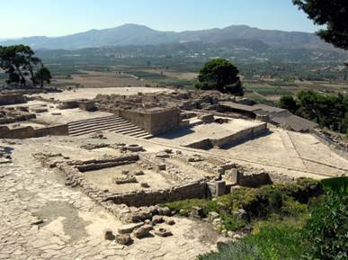
Первой ранней цивилизацией на территории Древней Греции была Минойская. Она находилась на территории острова Крит. Свое название она получила от легендарного царя Миноса, который якобы объединил весь остров под своим началом. На территории Крита до 1700 года существовало множество независимых государств. Такие государства сохранились в виде городов, которые были их столицами: Кносс, Фест
В каждом из таких поселений располагался царский дворец, который служил доказательством политической самостоятельности и независимости этих территорий
Рис. 1. Город Фест

вплоть до 1700 года до н. э. Каждое из этих государств было небольшим, однако довольно крепким как с политической, так и с экономической точки зрения.
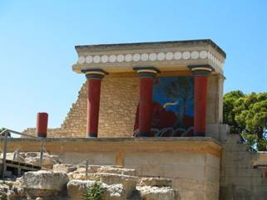
Рис. 2. Кносский дворец
Около 1700 года до н. э. в Восточном Средиземноморье произошло мощное землетрясение. Оно привело к тому, что прежние города оказались разрушены. Землетрясение означало невероятный культурный упадок. Но после землетрясения Крит начинает постепенно объединяться.
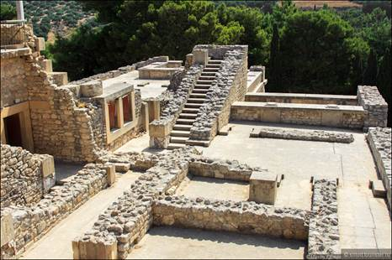
Центром объединения стал город Кносс,который располагался в центральной части острова Крит. Именно в городе Кноссе жил царь Минос, с именем которого греческая традиция связывает возникновение единого Критского государства. В Кноссе был обнаружен огромный дворец, его площадь составляла около 16 тысяч кв. метров. Это было многоэтажное здание и в то время казалось чудом инженерной техники: широкие дворы, огромные световые колодцы, храмы, помещения для стражи, огромное количество комнат, коридоров (рис. 2). Единого проекта строительства этого дворца не было. Видимо, изначально это было небольшое сооружение, к которому постепенно пристраивали комнаты, коридоры, дополнительные этажи, террасы и сопутствующие сооружения. Древние греки назвали этот Дворец критских царей лабиринтом (рис. 3). Символом власти на острове Крит был обоюдоострый топор, который по-гречески называется лабрис. Слово «лабиринт» означало «дом того, кто лабрисом владеет». Впоследствии лабиринтом стали называть любое запутанное сооружение. Характерной чертой Кносского дворца были водопровод и канализация, огромные терракотовые ванные, расписанные дельфинами. К сожалению, до наших дней дворец дошел лишь в руинах, но даже по остаткам этого сооружения можно составить себе представление об этой великой цивилизации.
Рис. 3. Кносский дворец (лабиринт Минотавра)
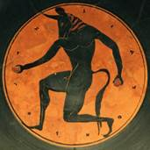
Рис. 4 Минотавр
На территории Крита было создано единое государство, которое построило единую сеть дорог. Согласно легенде, в лабиринте жил Минотавр (рис. 4) – чудовище, человек с головой быка, которое обитало в Кносском дворце и которому якобы привозили на растерзание пленников с территории материковой Греции. Современные историки версию о минотавре подтверждают, но речь не шла о человеке с головой быка. Бык был тотемным животным в Минойской цивилизации, ритуальные бои с быками проводились в центральном дворе Кносского дворца. В Кносском дворце присутствовали фрески, изображавшие такие бои с быками (рис. 5).
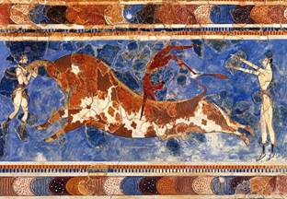
Рис. 5. Фреска Кносского дворца
Военного флота на Крите не было, торговый флот был настолько мощным, что противники боялись входить в воды Крита. Известно, что на своих кораблях критяне возили зерно и ремесленные изделия на территорию Древнего Египта. В Египте сохранились росписи, на которых изображены критские торговцы.
Как же могла погибнуть столь мощная и сильная цивилизация? В 1480 году до н. э. произошло извержение вулкана Сантарин. С природной стихией справиться невозможно, и в результате извержения вулкана Критская цивилизация серьезно ослабла. С экономической точки зрения потери были колоссальными. Поэтому когда в XII веке на территории Крита появились дорийцы, критяне очень быстро сдались.

Микенская цивилизация
На территории материковой Греции существовала Микенская цивилизация. Политического единства здесь не было никогда. Существовало несколько десятков городов: Микены, Тиринф, Пилос, Аргос. Археологи свидетельствуют о том, что еще в микенские времена, а это середина II тыс. до н. э., существовала Микенская крепость (рис. 6). Микенские города
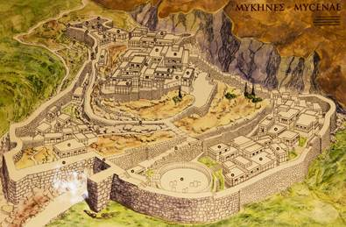
Рис. 6. Микенская крепость

представляли собой крепости, историки их называли цитаделями. Одна из самых мощных крепостей была у города Тиринф, в толщину насчитывающая до 17 метров. Война была основным занятием для обитателей Микенской цивилизации. Конечно, там существовали земледелие, скотоводство, развитое ремесло, но большую часть времени микенцы проводили в различных походах.
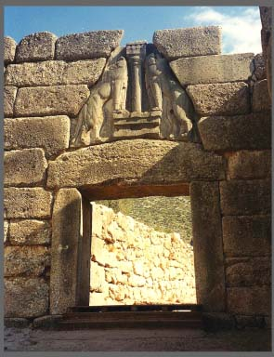
Нельзя недооценить культурный вклад микенцев. До наших дней дошли памятники культуры, в частности «Львиные ворота» в Микенах (рис. 7). В 1939 году археологи раскопали огромный царский дворец в Пилосе, который скорее напоминал роскошные минойские дворцы, чем микенские постройки, наподобие крепости. В Пилосском дворце обнаружен архив из царских табличек, благодаря которому стала доступной информация о том, как жили люди в Микенах того времени.

Рис. 7. «Львиные ворота» в Микенах

Полисный этап, Гомеровский период
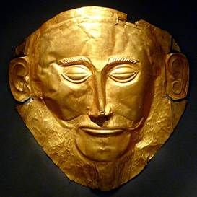
О войнах, которые вели в то время, мы можем говорить благодаря знаменитым поэмам Гомера. В «Илиаде» описывается один из последних крупных военных конфликтов между городами этой цивилизации. Известно, что было создано объединение микенских городов под руководством царя Агамемнона (рис. 8), и именно это объединение отправилось воевать под стены Трои. Исторический характер Троянской войны у современных историков сомнения не вызывает. Однако историки до сих пор спорят о том, когда имела место Троянская война. Называются самые разные даты, но большинство историков сходятся на том, что этот конфликт имел место во второй половине XIII века до н. э. (примерно 1240–1200 годы до н. э.).

Рис. 8. Маска Агамемнона
Почему именно эта война вошла в историю и так подробно рассматривалась Гомером? Это была последняя крупная война в истории Микенской цивилизации. В ней принимали участие воины из самых разных микенских городов.
Примерно в то же время, когда ахейцы сражались у стен Трои, на севере возникла новая угроза. К границам греческих городов придвинулись новые племена – дорийцы. Историки спорят о степени их родства с ахейцами. Приходят к мнению, что и ахейцы, и дорийцы были индоевропейцами и имели много сходных черт в языке и в культуре. В XIII–XII вв. до н. э. дорийцы завоевали практически всю территорию Греции, и это событие вошло в историю как «дорийское нашествие».
Именно дорийское вторжение было тем событием, которое отделяло эпоху ранних цивилизаций от полисного этапа истории Греции. Разрыв между дорийцами и ахейцами был серьезным, ведь у дорийцев не было ни письменности, ни земледелия, уровень развития ремесла был на более низком уровне, чем у ахейцев.
Греки, которые имели до этого письменность, в XII–XI вв. до н. э. ее потеряли. Грекам вновь понадобилась письменность в VIII–VII вв. до н.э., и они стали использовать финикийское письмо. Важно отметить, что письмо, которым пользовались древние греки до XII века до н. э., было иероглифическим, а благодаря дорийцам в Древней Греции появился заимствованный из Финикии алфавит.
Что касается культурного разрыва, то он проявился в том, что Греция переживала период упадка. Отсутствие письменных источников проявилось в названии «Темные века», которое точно характеризует эту эпоху.
С археологической точки зрения в Греции практически не осталось свидетельств этой эпохи. Возможно, города в это время пропали, люди жили в небольших деревушках, а следов от этих поселений не осталось.
Такая деградация касалась Греции еще и в политическом, а также в социальном плане. Исчезла мощная царская власть, прежние цари стали не более чем военными вождями. В поэме Гомера «Одиссея» можно увидеть, что образы царей серьезно отличаются от тех, к которым мы привыкли.
Из достижений дорийцев можно выделить то, что они были этносом, который обладал техникой выплавки железа. Этой техники у предшественников дорийцев не было. До сегодняшнего дня является загадкой то, откуда же взялась такая совершенная техника у столь отсталых племен. Прежняя версия о том, что дорийцы, возможно, принесли эту технику из Альп, сейчас историками пересматривается. Многие утверждают то, что эта техника была заимствована с территории Малой Азии.
Развитие техники выплавки железа приводит к тому, что в Греции снова появляется высокоспециализированное ремесло. Это происходит в конце гомеровского периода, а расцвета ремесло достигает в архаическую и классическую эпоху. Ремесленников в это время называли демиургами – работающими на народ. Вновь возникла совершенная техника вазописи, техника изготовления гончарных сосудов, а также техника изготовления металлических предметов и строительство каменных зданий. Многие виды ремесла в Греции возрождаются на стыке гомеровского и архаического периодов.
Развитие ремесла приводит к развитию торговли. Именно в Греции впервые появляется такая форма расчета, как деньги (рис. 9). В середине VII в. до н. э. первые монеты были отчеканены в государстве Лидия, которое находилось на западе полуострова Малая Азия. Через несколько лет монеты начали чеканиться на греческом острове Эгина. Именно отсюда техника чеканки монет распространяется по всему миру.
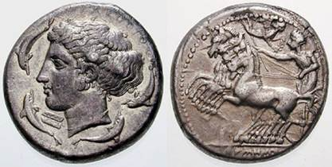
Рис. 9 Первые греческие деньги.
Проявлением экономического и политического развития цивилизации является рост населения. Именно в это время количество жителей в Древней Греции растет. Это приводит к тому, что перестраиваются греческие армии. Вместо армий, которые состояли из всадников и колесничих, возникают массовые армии. Они состояли из тяжеловооруженных воинов – гоплитов (рис. 10). То государство, которое обладало лучшей армией, могло претендовать на влияние и политику других городов.
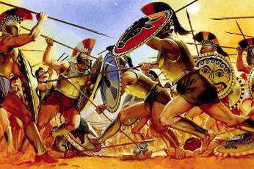
Рис. 10. Гоплиты
Уже в самом начале эпохи архаики греческие города начинают разделяться на те, которые обладали таким влиянием, и на города, которые не имели никакого влияния. Военный момент был далеко не единственным. Многие города прославились благодаря храмовым центрам, которые располагались на их территории, или источниками сырья. Два главных греческих полиса – это Афины и Спарта, возникли именно благодаря той военной силе, которую они могли представлять собой. Афины и Спарта возникли примерно одновременно, в IX–VIII вв. до н. э. Легенды говорят о том, что их возникновение относится к еще более раннему времени. Противостояние между Афинами и Спартой продолжалось почти всю архаическую и классическую эпоху. Они имели слишком много различий в общественном, политическом, экономическом и даже культурном устройстве.

Домашнее задание
- Какие догреческие племена жили на территории Балканского полуострова до прихода эллинов?
- Расскажите о Минойской цивилизации. Как был устроен Кносский дворец?
- Расскажите о Микенской цивилизации. Чем она отличалась от Минойской?
- Расскажите о периоде «Темных веков». Почему он так называется и какие важнейшие события произошли в это время?

